

**LẬP TRÌNH CITY EDUCATION CENTER - EduSys**

**HỆ THỐNG QUẢN LÝ ĐÀO TẠO - EduSys**



|  |  |
| --- | --- |
| Giảng viên | : Nguyễn Hoàng Tiến |
| Học viên | : Nguyễn Thành Nam (PH11607) |
| Lớp/Kỳ | : PT15307 - UD/FA20 |

September 28, 2020

LẬP TRÌNH CITY EDUCATION CENTER

MỤC LỤC

1 Giới thiệu dự án 5

1.1 Giới thiệu công ty LapTrinhCity 5

1.2 Yêu cầu của công ty 5

1.3 Lập kế hoạch dự án 6

2 Phân tích yêu cầu khách hàng 7

2.1 Sơ đồ Use Case 7

2.2 Đặc tả yêu cầu hệ thống (SRS) 8

2.2.1 Quản lý nhân viên 8

2.2.2 Quản lý chuyên đề 8

2.2.3 Quản lý người học 8

2.2.4 Quản lý khóa học 9

2.2.5 Quản lý học viên 9

2.2.6 Quản lý tổng hợp – thống kê 9

2.2.7 Đăng nhập 10

2.2.8 Đổi mật khẩu 10

2.3 Sơ đồ triển khai và yêu cầu hệ thống 10

2.3.1 Sơ đồ triển khai 10

2.3.2 Yêu cầu hệ thống 11

3 Thiết kế ứng dụng 12

3.1 Mô hình công nghệ ứng dụng 12

3.2 Thực thể 12

3.2.1 Sơ đồ quan hệ thực thể (ERD) 12

3.2.2 Chi tiết thực thể 14

3.3 Giao diện 17

3.3.1 Sơ đồ tổ chức giao diện 17

3.3.2 Giao diện cửa sổ chính 18

3.3.3 Giao diện chức năng 19

3.3.4 Các giao diện hỗ trợ khác 26

4 Thực hiện dự án 28

4.1 Tạo giao diện với Swing 28

4.1.1 Cửa sổ chính (EduSysJFrame) 28

4.1.2 Các cửa sổ quản lý 29

4.1.3 Cửa sổ tổng hợp thống kê (ThongKeJDialog) 38

4.1.4 Các giao diện hỗ trợ khác 42

4.2 Tạo CSDL với SQL Server 45

4.2.1 Sơ đồ quan hệ 45

4.2.2 Chi tiết các bảng 45

4.2.3 Thủ tục lưu 47

4.3 Lập trình CSDL 49

4.3.1 Mô hình tổ chức lập trình CSDL 49

*4.3.2* Entity Class và DAO 51

5 Kiểm thử phần mềm và sửa lỗi 57

5.1 DangNhapJDialog 57

5.2 DoiMatKhauJDialog 57

5.3 NhanVienJDialog 57

5.4 ChuyenDeJDialog 58

5.5 NguoiHocJDialog 58

5.6 KhoaHocJDialog 58

5.7 HocVienJDialog 58

5.8 ThongKeJDialog 59

6 Đóng gói và triển khai 59

6.1 Sản phẩm phần mềm 59

6.2 Hướng dẫn cài đặt 59

7 KẾT LUẬN 59

7.1 Khó khăn 59

7.2 Thuận lợi 59

**LỜI NÓI ĐẦU**

Dự án mẫu là một môn học trong chương trình đào tạo CNTT của hệ cao đẳng thực

hành FPT Polytechnic.

Mục tiêu của môn học này là cung cấp cho sinh viên một cái nhìn tổng quan về

việc làm dự án phần mềm theo qui trình công nghiệp sát với thực tế hiện nay.

Qua môn học này sinh viên cần biết sử dụng tài liệu dự án được xây dựng sẵn để

xây dựng ra một phần mềm – đó là phần mềm Quản lý đào tạo cho trung tâm đào

tạo tin học ngắn hạn theo chuyên đề LapTrinhCity.

Trong chương trình đào tạo theo tiêu chuẩn CDIO sinh viên cần được huấn luyện

các kỹ năng C, D, I, O (Conceiving — Designing — Implementing — Operating).

Dự án này rèn luyện cho sinh viên các kỹ năng I và O đồng thời làm nền tảng cho

sinh viên rèn luyện các kỹ năng còn lại C và D qua các môn học tiếp sau trong đó

đặc biệt là dự án 1 và dự án 2 và cả thực tập tốt nghiệp.

Với phương pháp đào tạo đảo ngược như vậy sinh viên nghề không những có đủ

kỹ năng thực hiện mà còn được rèn luyện thêm kỹ phân tích và thiết kế nhằm giúp

sinh viên phát triển sự nghiệp lâu dài học học tiếp lên các cấp độ cao hơn.

Kết thúc môn học này, sinh viên có khả năng:

- Vận dụng được kiến thức lập trình JAVA và CSDL để xây dựng được một

phần mềm hoàn chỉnh

- Tổ chức được mã nguồn dự án phần mềm một cách có khoa học, gần gũi với

thực tế

- Thực hiện được dự án theo đúng quy trình dự án thực tế

- Đọc và viết được báo cáo về tài liệu dự án

- Chuẩn bị cho việc thực hiện các môn dự án 1, dự án 2 sau này

**GIẢI THÍCH THUẬT NGỮ**

|  |  |
| --- | --- |
| **Tên thuật ngữ** | **Giải thích thuật ngữ** |
| Coder | Là những người viết ra sản phẩm là các chương trình, các phần mềm ứng dụng ở website |
| Tester | Người kiểm tra sản phẩm mà lập trình viên làm ra, để nâng cao chất lượng sản phẩm |
| Document | Tài liệu dự án, sử dụng trong quá trình xây dựng hệ thống |
| Designer (Mockup) | Là người phác thảo giao diện website bằng Mockup |
| Coder (front end) | Là những người viết những phần tương tác với người dùng như điều hướng trên Internet, từ các font chữ, màu sắc cho tới các menu xổ xuống và các thanh trượt |
| Coder (back end) | Là những người viết nhưng phần lưu trữ dữ liệu như một cơ sở dữ liệu |

# Giới thiệu dự án

## Giới thiệu công ty LapTrinhCity

* Trung tâm đào tạo tin học ngắn hạn có tên là LapTrinhCity đang đào tạo các khóa học ngắn hạn theo chuyên đề như Photoshop, Java, Web,…
* Việc quản lý khóa học, học viên, bảng điểm và doanh thu hiện đang thực hiện thông qua excel.
* Hiện tại trung tâm đang gặp khó khăn khi số lượng người học ngày một nhiều nên việc quản lý excel gặp rất nhiều khó khăn.
* LapTrinhCity mong muốn xây dựng một phần mềm để giải quyết khó khăn trên.

## Yêu cầu của công ty

* Yêu cầu chức năng ngiệp vụ:
  + Quản lý người đăng ký học
  + Quản lý các chuyên đề
  + Quản lý các khóa học được tạo ra từ các chuyên đề
  + Quản lý học viên của các khóa học
  + Tổng hợp bảng điểm của các khóa học
  + Thống kê doanh thu, số lượng người học từng chuyên đề theo năm
  + Tổng hợp số lượng người học đăng ký theo tháng
* Yêu cầu về bảo mật
  + Tất cả mọi thành viên phải đăng nhập mới sử dụng được phần mềm
  + Trưởng phòng đào tạo được phép thực hiện tất cả
  + Nhân viên phòng đào tạo không được phép xóa và không được xem thông tin về doanh thu
* Yêu cầu về công nghệ
  + Ứng dụng phải được thực với công nghệ Swing và JDBC
  + JDK 1.8+
  + Hệ quản trị CSDL SQL Server 2008 trở lên
* Đánh giá tính khả thi: với năng lực của bản thân, mình chỉ cần thực sự chú tâm bỏ công sức và thời gian vào dự án này thì nó sẽ có khả năng hoàn thiện khá là tốt trong một khoảng thời gian nhất định.

## Lập kế hoạch dự án

|  |  |  |  |  |
| --- | --- | --- | --- | --- |
| **TT** | **Hạng mục** | **Bắt đầu** | **Kết thúc** | **Kết quả** |
| 1 | Phân tích yêu cầu khách hàng | 23/09/2020 | 25/09/2020 | Hoàn thành |
| 1.1 | Vẽ sơ đồ use cases | 23/09/2020 | 23/09/2020 | Hoàn thành |
| 1.2 | Đặc tả yêu cầu hệ thống (SRS) | 23/09/2020 | 24/09/2020 | Hoàn thành |
| 1.3 | Sơ đồ triển khai và yêu cầu hệ thống | 25/09/2020 | 25/09/2020 | Hoàn thành |
| 2 | Thiết kế ứng dụng | 29/09/2020 | 02/10/2020 | Hoàn thành |
| 2.1 | Thiết kế mô hình công nghệ | 29/09/2020 | 29/09/2020 | Hoàn thành |
| 2.2 | Thực thể | 29/09/2020 | 30/09/2020 | Hoàn thành |
| 2.3 | Thiết kế giao diện | 01/10/2020 | 02/10/2020 | Hoàn thành |
| 3 | Thực hiện dự án | 07/10/2020 | 13/10/2020 | Hoàn thành |
| 3.1 | Tạo giao diện | 07/10/2020 | 09/10/2020 | Hoàn thành |
| 3.2 | Tạo CSDL với SQL Server | 09/10/2020 | 10/10/2020 | Hoàn thành |
| 3.3 | Lập trình CSDL | 10/10/2020 | 13/10/2020 | Hoàn thành |
| 4 | Kiểm thử | 19/10/2020 | 20/10/2020 | Hoàn thành |
| 4.1 | Xây dựng kịch bảng kiểm thử | 19/10/2020 | 20/10/2020 | Hoàn thành |
| 5 | Đóng gói & triển khai | 20/10/2020 |  | Chưa hoàn thành |
| 5.1 | Đóng gói sản phẩm | 20/10/2020 |  |  |
| 5.2 | Hướng dẫn cài đặt |  |  |  |

# Phân tích yêu cầu khách hàng

## Sơ đồ Use Case

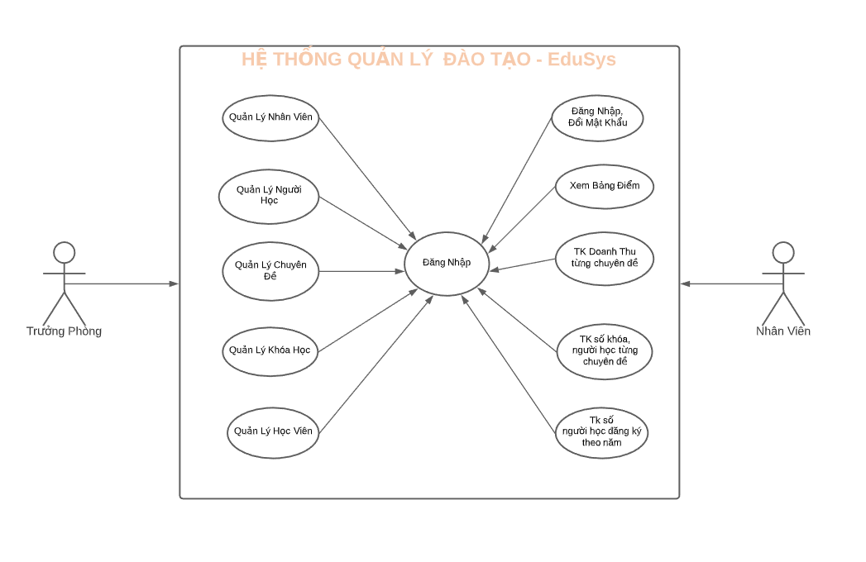Link : <https://app.lucidchart.com/documents/edit/b90556ad-afa4-431b-a3ec-acd9cadf657e/0_0?beaconFlowId=4DB2A65859239423#?folder_id=home&browser=icon>

## Đặc tả yêu cầu hệ thống (SRS)

### Quản lý nhân viên

* **Mô tả chức năng:**

Chức năng quản lý nhân viên được sử dụng để quản lý thông tin nhân viên. Yêu cầu của chức năng này là liệt kê danh sách nhân viên, xem thông tin chi tiết của mỗi nhân viên, thêm nhân viên mới, cập nhật thông tin hoặc xóa nhân viên đã tồn tài.

* **Dữ liệu liên quan:**

Thông tin của mỗi nhân viên gồm: mã nhân viên, họ và tên, mật khẩu đăng nhập, vai trò của nhân viên (gồm trưởng phòng và nhân viên bình thường).

* **Đối tượng sử dụng:**

Sau khi đăng nhập thì nhân viên nào cũng có thể sử dụng chức năng này, ngoại trừ xóa thì chỉ có trưởng phòng mới sử dụng được.

### Quản lý chuyên đề

* **Mô tả chức năng:**

Chức năng quản lý chuyên đề được sử dụng để quản lý chuyên đề đạo tạo ngắn hạn. Yêu cầu của chức năng này là liệt kê danh sách thông tin của các chuyên đề, xem chi tiết chuyên đề, thêm chuyên đề mới, cập nhật chuyên đề hoặc xóa chuyên đề đã tồn tại

* **Dữ liệu liên quan:**

Thông tin của mỗi chuyên đề bao gồm: mã chuyên đề, tên chuyên đề, thời lượng, học phí

* **Đối tượng sử dụng:**

Sau khi đăng nhập thì nhân viên nào cũng có thể sử dụng chức năng này, ngoại trừ xóa thì chỉ có trưởng phòng mới sử dụng được.

### Quản lý người học

* **Mô tả chức năng:**

Chức năng quản lý người học được sử dụng để quản lý thông tin của người đăng ký học. Yêu cầu của chức năng này là liệt kê danh sách thông tin của người học, xem chi tiết thông tin của mỗi người học, thêm người học mới, cập nhật hoặc xóa thông tin người học đã tồn tại

* **Dữ liệu liên quan:**

Thông tin của mỗi người học bao gồm: mã người học, họ và tên, giới tính, ngày sinh, số điện thoại, địa chỉ email và ghi chú

* **Đối tượng sử dụng:**

Sau khi đăng nhập thì nhân viên nào cũng có thể sử dụng chức năng này, ngoại trừ xóa thì chỉ có trưởng phòng mới sử dụng được

### Quản lý khóa học

* **Mô tả chức năng:**

Chức năng quản lý khóa học được sử dụng để quản lý thông tin khóa học tạo ra từ chuyên đề. Yêu cầu của chức năng này là liệt kê danh sách thông tin của mỗi khóa học, xem chi tiết thông tin mỗi khóa học, thêm khóa học mới, cập nhật hoặc xóa thông tin khóa học đã tồn tại

* **Dữ liệu liên quan:**

Thông tin của mỗi khóa học bao gồm: chuyên đề, ngày khai giảng, học phí, thời lượng giờ, người tạo, ngày tạo, ghi chú

* **Đối tượng sử dụng:**

Sau khi đăng nhập thì nhân viên nào cũng có thể sử dụng chức năng này, ngoại trừ xóa thì chỉ có trưởng phòng mới sử dụng được

### Quản lý học viên

* **Mô tả chức năng:**

Chức năng quản lý học viên được dùng để xem thông tin các học viên. Yêu cầu của chức năng này là xem danh sách các học viên, thêm và cập nhật học viên.

* **Dữ liệu liên quan:**

Thông tin của mỗi học viên: mã học viên, mã người học, họ và tên, điểm

* **Đối tượng sử dụng:**

Sau khi đăng nhập thì người dùng là trưởng phòng và nhân viên đều có thể sử dụng chức năng này

### Quản lý tổng hợp – thống kê

* **Mô tả chức năng:**

Chức năng quản lý tổng hợp – thống kê được dùng để xem các thống kê về bảng điểm của học viên, thống kê về người học, thông kê về bảng điểm của các chuyên đề và đặc biệt là thống kê về doanh thu.

* **Dữ liệu liên quan:**

Thông tin về thống kê bảng điểm bao gồm: Mã người học, họ tên, điểm, xếp loại

Thông tin về thống kê Người học bao gồm: Năm nhập học, số người đăng ký nhập học trong năm, người đăng ký sớm nhất, người đăng ký muộn nhất

Thông tin về thống kê điểm chuyên đề bao gồm: tên chuyên đề, số lượng học viên, điểm thấp nhất, điểm cao nhất, điểm trung bình

Thông tin về thống kê doanh thu bao gồm: tên chuyên đề, số khóa học, số học viên, tổng doanh thu, học phí thấp nhất, học phí cao nhất, học phí TB.

* **Đối tượng sử dụng:**

Sau khi đăng nhập thì người dùng là trưởng phòng và nhân viên đều có thể sử dụng chức năng này

### Đăng nhập

* **Mô tả chức năng:**

Chức năng đăng nhập dùng để đăng nhập tài khoản vào phần mềm.

* **Dữ liệu liên quan:**

Thông tin của mỗi tài khoản đăng nhập bao gồm: tên đăng nhập và mật khẩu

* **Đối tượng sử dụng:**

Dùng cho trưởng phòng và nhân viên

### Đổi mật khẩu

* **Mô tả chức năng:**

Chức năng này dùng để đổi mật mật khẩu người dùng

* **Dữ liệu liên quan:**

Thông tin đổi mật khẩu bao gồm: tên đăng nhập, mật khẩu cũ, mật khẩu mới, xác nhận mật khẩu mới

* **Đối tượng sử dụng:**

Dùng cho trường phòng và nhân viên

## Sơ đồ triển khai và yêu cầu hệ thống

### Sơ đồ triển khai

* Ứng dụng phần mềm được xây dựng để phục vụ cho nhiều người dùng nhưng cơ sở dữ liệu thì lưu trữ tập trung
* Cần một máy cài SQL Server 2008+. Máy này cần hệ điều hành window xp trở lên
* Các máy nhân viên phòng đào tạo cài phần mềm edusys. Các máy nhân viên với hệ điều hành bất kỳ

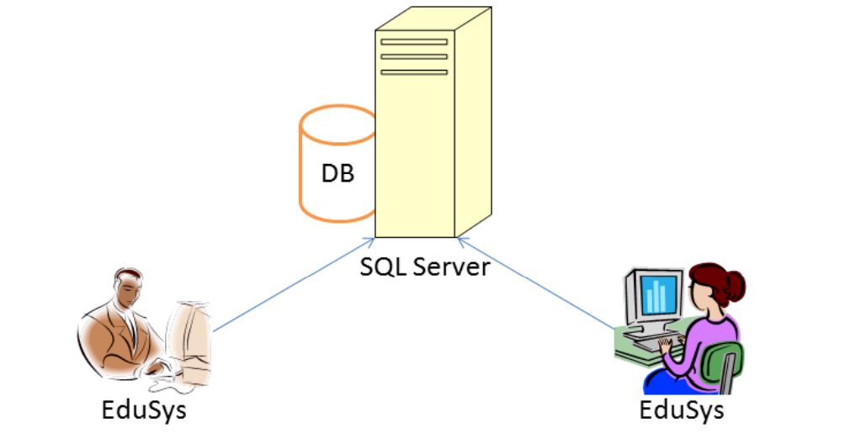

### Yêu cầu hệ thống

* LapTrinhCity mong muốn xây dựng một phần mềm để giải quyết khó khăn trên.
  + Yêu cầu chức năng nghiệp vụ
    - Quản lý người đăng ký học
    - Quản lý các chuyên đề
    - Quản lý các khóa học được tạo ra từ các chuyên đề
    - Quản lý học viên của các khóa học
    - Tổng hợp bảng điểm của các khóa học
    - Thống kê doanh thu, số lượng người học từng chuyên đề theo năm
    - Tổng hợp số lượng người học đăng ký theo tháng
  + Yêu cầu về bảo mật
    - Tất cả mọi thành viên phải đăng nhập mới sử dụng được phần mềm
    - Trưởng phòng đào tạo được phép thực hiện tất cả các chức năng
    - Nhân viên phòng đào tạo không được phép xóa dữ liệu và cũng không được xem thông tin về doanh thu
  + Yêu cầu về môi trường công nghệ
    - Ứng dụng phải được thực với công nghệ Swing và JDBC chạy trên mọi hệ điều hành với môi trường JDK tối thiểu 1.8
    - Hệ quản trị CSDL SQL Server 2008 trở lên

# Thiết kế ứng dụng

## Mô hình công nghệ ứng dụng

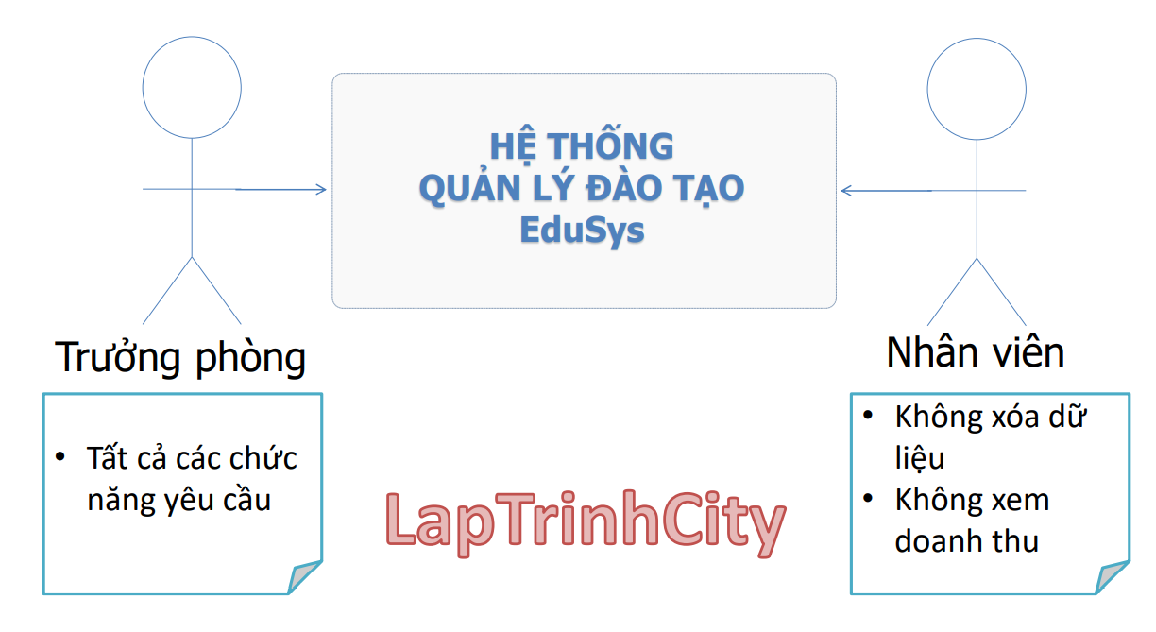

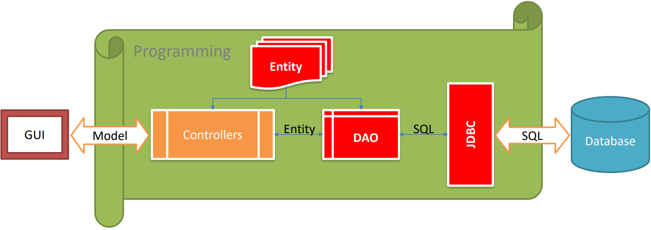

## Thực thể

### Sơ đồ quan hệ thực thể (ERD)

Link ERD lv1:<https://app.lucidchart.com/documents/edit/43958627-7aa3-4f62-b06e-d34f3957329e/0_0?beaconFlowId=2793EF767D270E91#?folder_id=home&browser=icon>

Link ERD Lv2: <https://app.lucidchart.com/documents/edit/43958627-7aa3-4f62-b06e-d34f3957329e/1-6z2hnYYHYb?beaconFlowId=2793EF767D270E91#?folder_id=home&browser=icon>

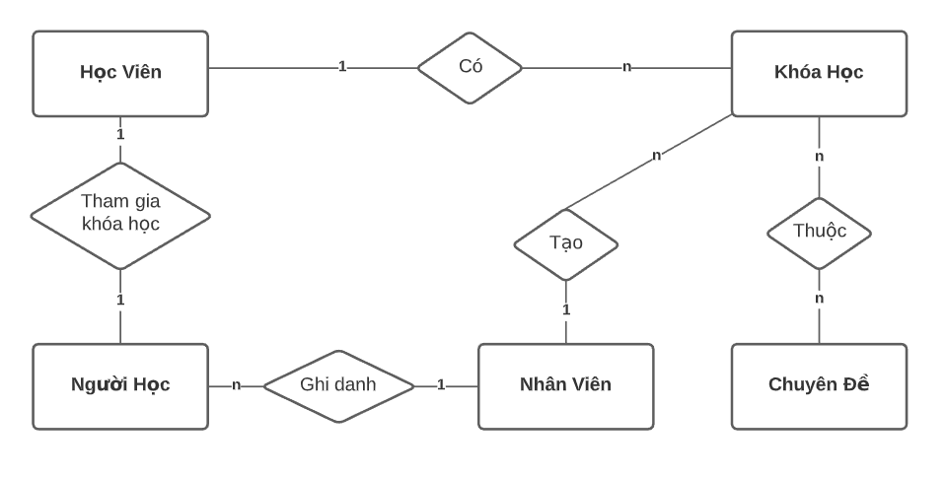

* sơ đồ ERD level 1

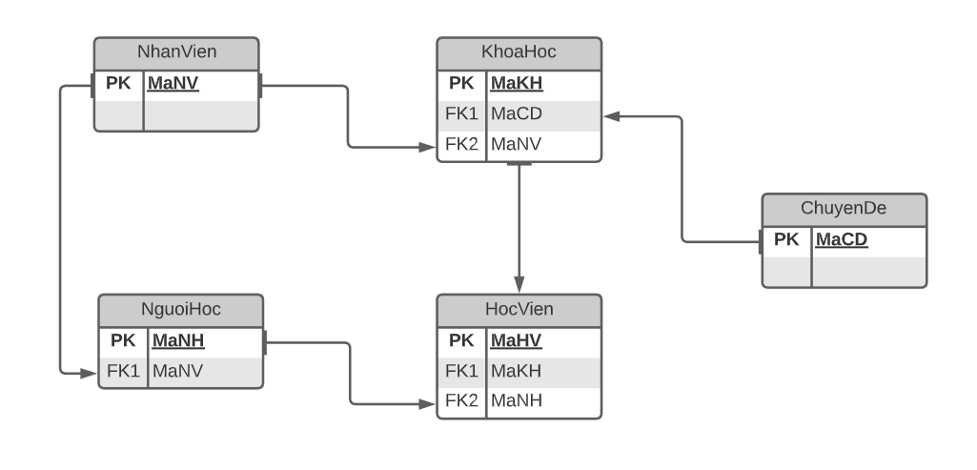

* Sơ đồ ERD Level 2

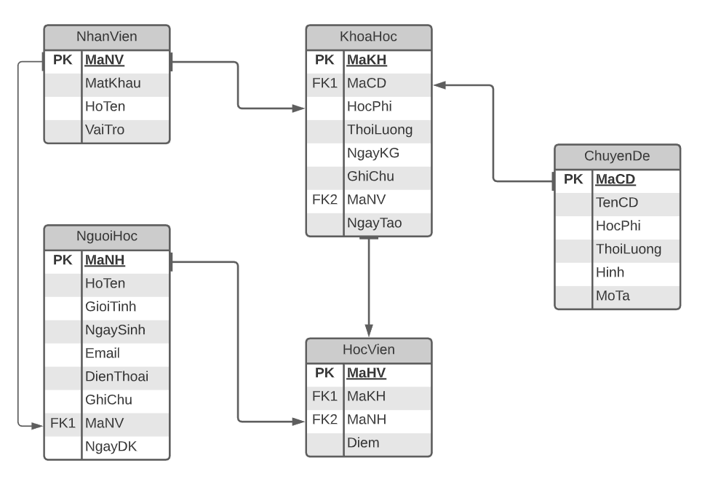

### Chi tiết thực thể

#### Thực thể Nhân viên

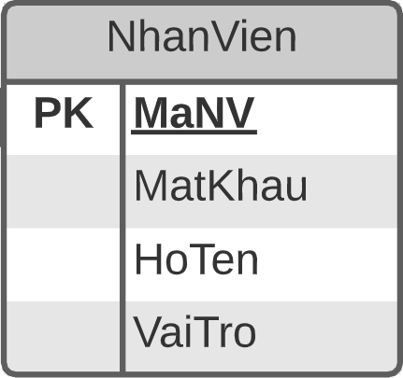

|  |  |  |
| --- | --- | --- |
| **Thuộc tính** | **Kiểu dữ liệu** | **Mô tả** |
| MaNV | String | Mã nhân viên |
| MatKhau | String | Mật khẩu |
| HoTen | String | Họ và tên nhân viên |
| VaiTro | Boolean | Vai trò gồm trưởng phòng và nhân viên bình thường |

#### Thực thể Chuyên đề

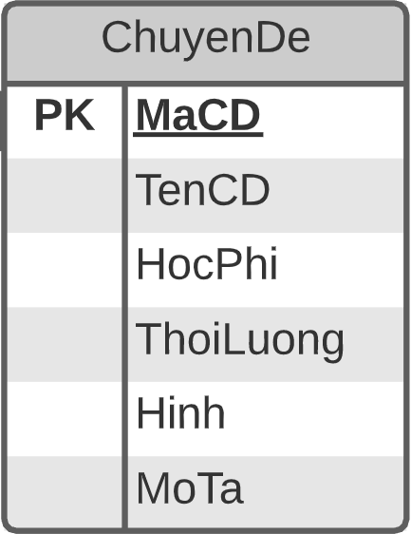

|  |  |  |
| --- | --- | --- |
| **Thuộc tính** | **Kiểu dữ liệu** | **Mô tả** |
| MaCD | String | Mã chuyên đề |
| TenCD | String | Tên chuyên đề |
| HocPhi | String | Học phí của từng chuyên đề |
| ThoiLuong | Int | Thời gian học của từng chuyên đề |
| Hinh | String | Hình ảnh biểu tượng cho chuyên đề |
| MoTa | String | Mô tả chi tiết về chuyên đề |

#### Thực thể Người học

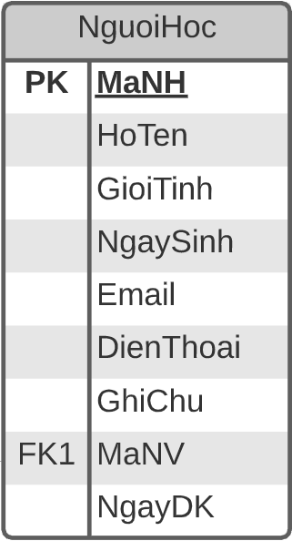

|  |  |  |
| --- | --- | --- |
| **Thuộc tính** | **Kiểu dữ liệu** | **Mô tả** |
| MaNH | String | Mã người học |
| HoTen | String | Họ và tên người học |
| GioiTinh | String | Giới tính |
| NgaySinh | Int | Ngày, tháng, năm sinh |
| Email | String | Email của người học |
| DienThoai | String | Số điện thoại |
| GhiChu | String | Thông tin khác |
| MaNV | String | Mã nhân viên them người học |
| NgayDK | String | Ngày người học đăng ký học |

#### Thực thể Khóa học

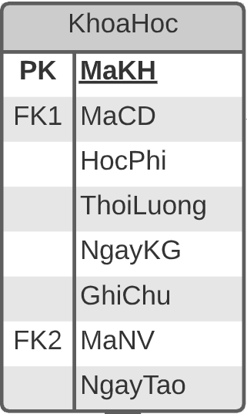

|  |  |  |
| --- | --- | --- |
| **Thuộc tính** | **Kiểu dữ liệu** | **Mô tả** |
| MaKH | String | Mã khóa học |
| MaCD | String | Mã chuyên đề được thêm trong khóa |
| HocPhi | String | Học phí của khóa học |
| ThoiLuong | Int | Thời gian thực hiện khóa học |
| NgayKG | String | Ngày khai giảng |
| GhiChu | String | Thông tin khác |
| MaNV | String | Mã nhân viên tạo khóa học |
| NgayTao | String | Ngày tạo khóa học |

#### Thực thể Học viên

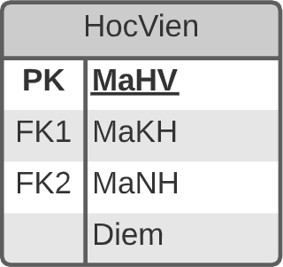

|  |  |  |
| --- | --- | --- |
| **Thuộc tính** | **Kiểu dữ liệu** | **Mô tả** |
| MaHV | String | Mã học viên |
| MaKH | String | Mã khóa học |
| MaNH | String | Mã người học |
| Diem | Int | Điểm |

## Giao diện

### Sơ đồ tổ chức giao diện

* Phác thảo sơ đồ liên kết giữa các giao diện chức năng trong ứng dụng

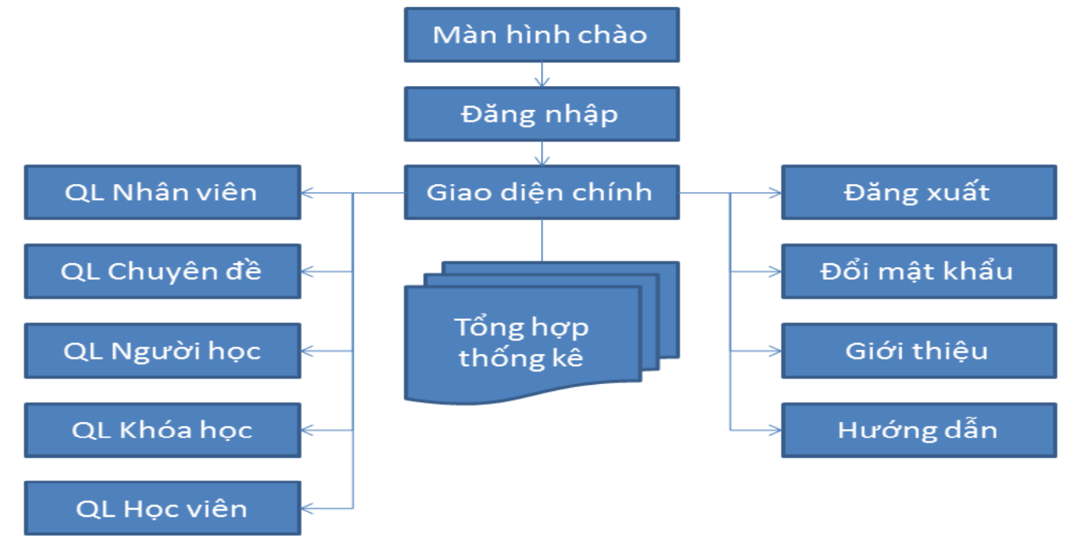

* Mô tả sơ đồ
  + Giao diện chính là một cửa sổ chứa menu chính và toolbar. Thông qua đó để đi đến các giao diện thành viên để thực hiện các chức năng trong hệ thống.
  + Theo yêu cầu thì mọi nhân viên phải đăng nhập trước khi sử dụng ứng dụng nên form đăng nhập xuất hiện trước để yêu cầu đăng nhập.
  + Ngoài ra mỗi ứng dụng trong thời gian khởi động cần có một màn hình chào cùng với thanh tiến trình để người có cảm giác ứng dụng đang khởi động.

### Giao diện cửa sổ chính

**Giao diện:**

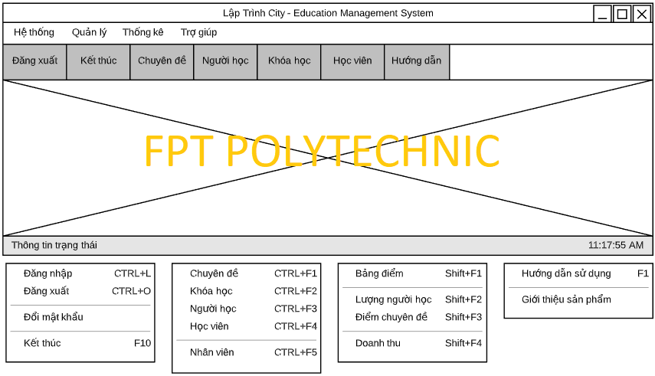

### Giao diện chức năng

Link Mockup: <https://app.moqups.com/CeAUGhi0Hb/view/page/ad64222d5>

#### Cửa sổ quản lý nhân viên

**Giao diện**

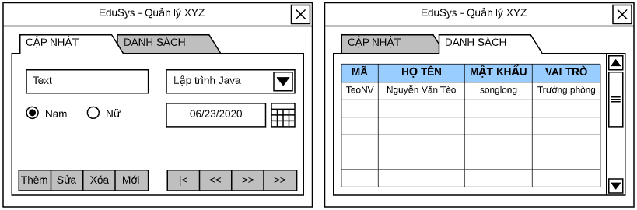

#### Cửa sổ quản lý chuyên đề

**Giao diện:**

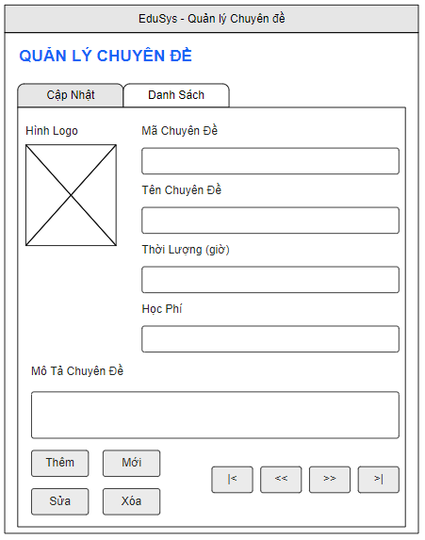

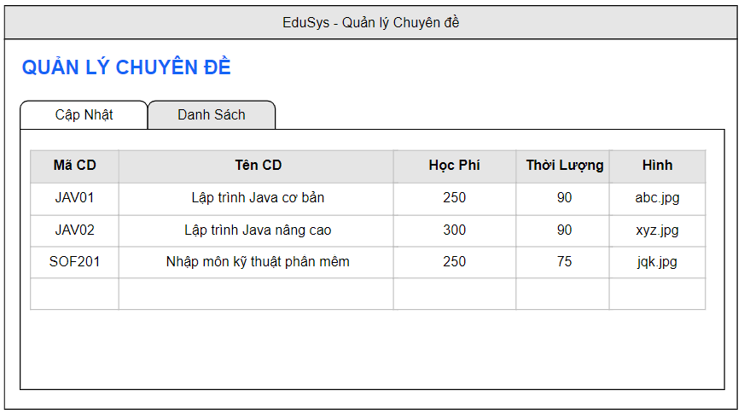

#### Cửa sổ quản lý người học

**Giao diện:**

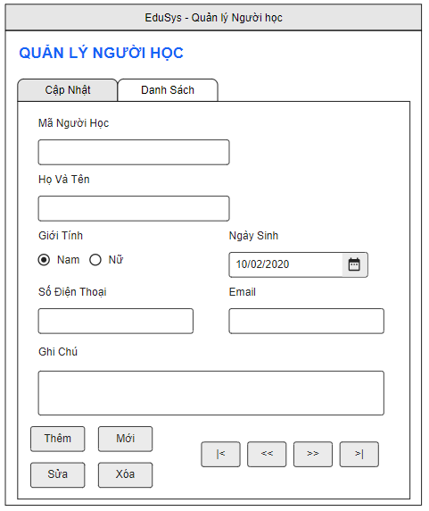

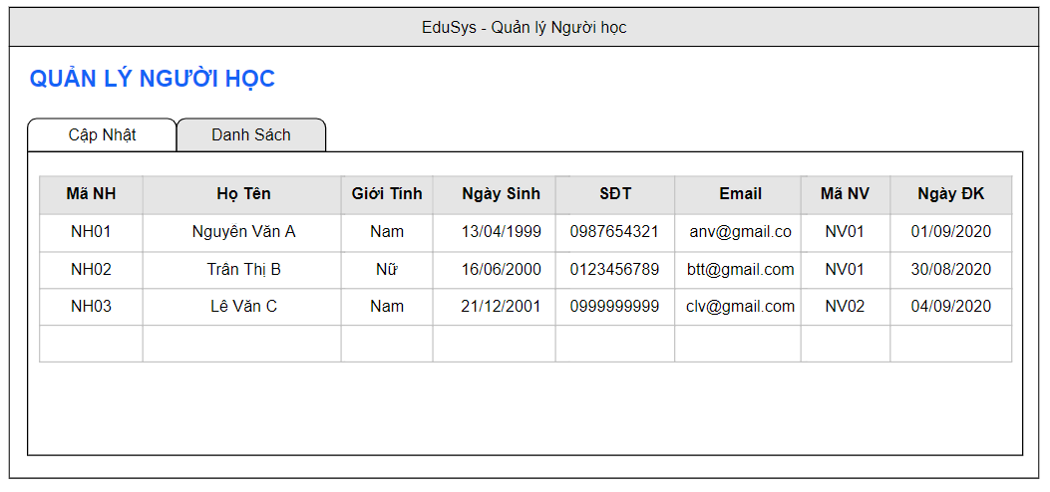

#### Cửa sổ quản lý khóa học

**Giao diện:**

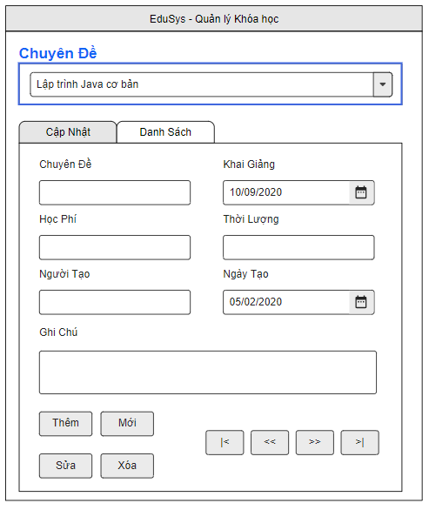

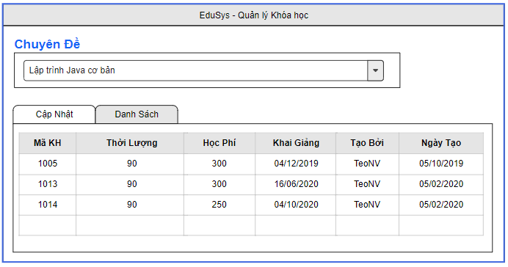

#### Cửa sổ quản lý học viên

**Giao diện:**

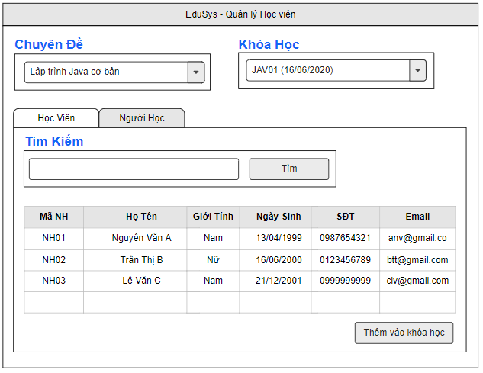

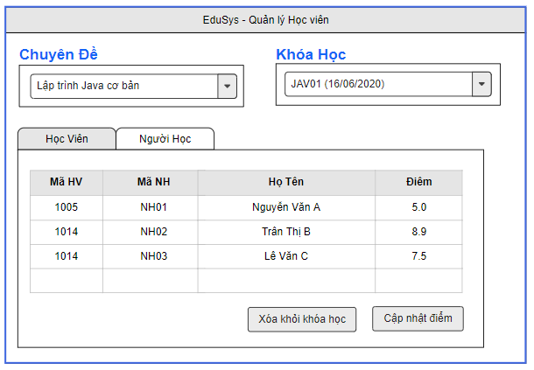

#### Cửa sổ thống kê

**Giao diện:**

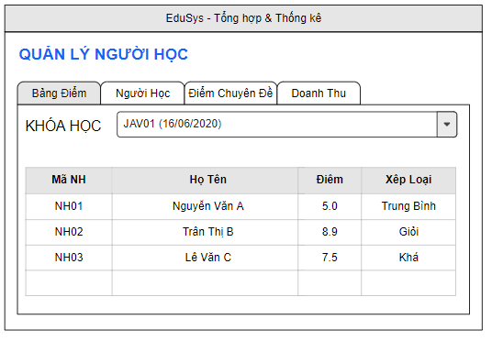

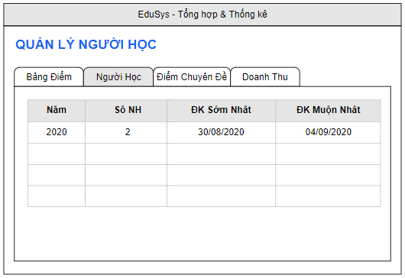

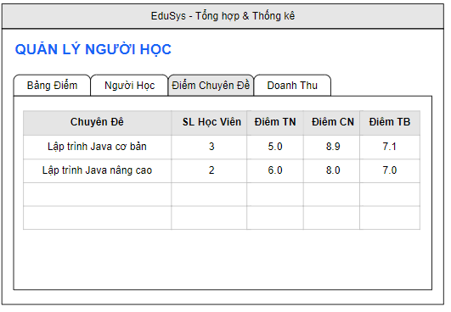

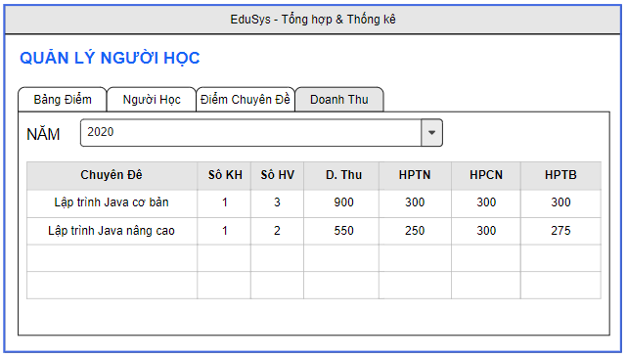

### Các giao diện hỗ trợ khác

#### Cửa sổ chào

**Giao diện**



#### Cửa sổ đăng nhập

**Giao diện**

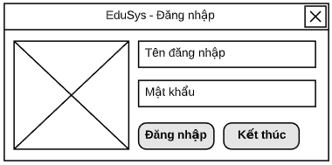

#### Cửa sổ đổi mật khẩu

**Giao diện:**

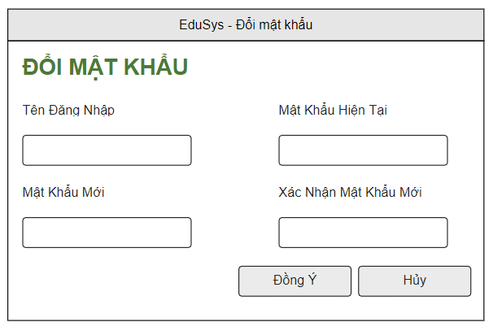

#### Cửa sổ giới thiệu

**Giao diện:**

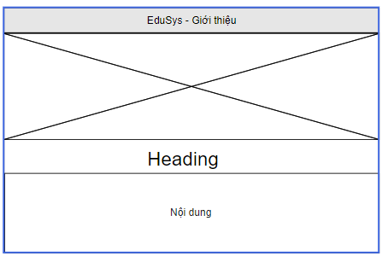

# Thực hiện dự án

## Tạo giao diện với Swing

### Cửa sổ chính (EduSysJFrame)

**Giao diện**

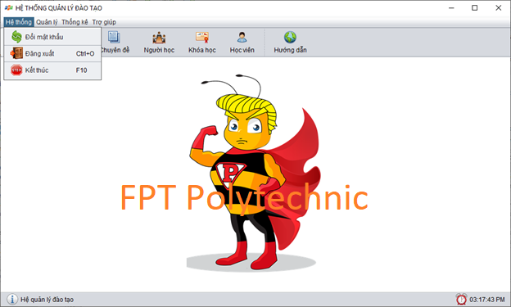

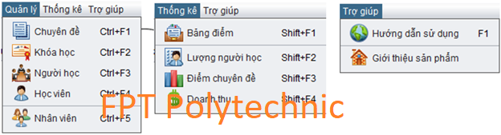

### Các cửa sổ quản lý

#### Cửa sổ quản lý nhân viên (NhanVienJDialog)

**Giao diện**

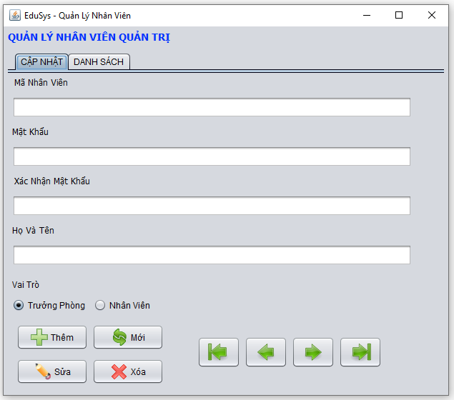

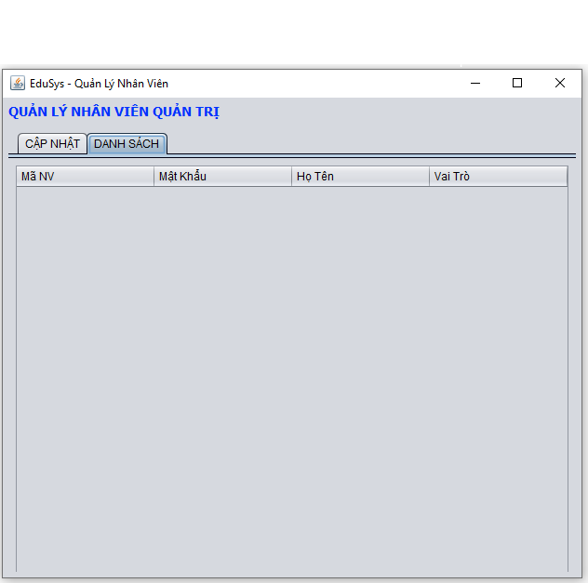

#### Cửa sổ quản lý chuyên đề (ChuyenDeJDialog)

**Giao diện**

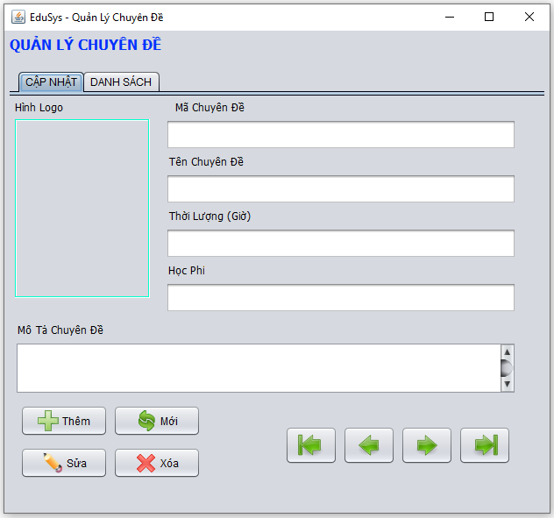

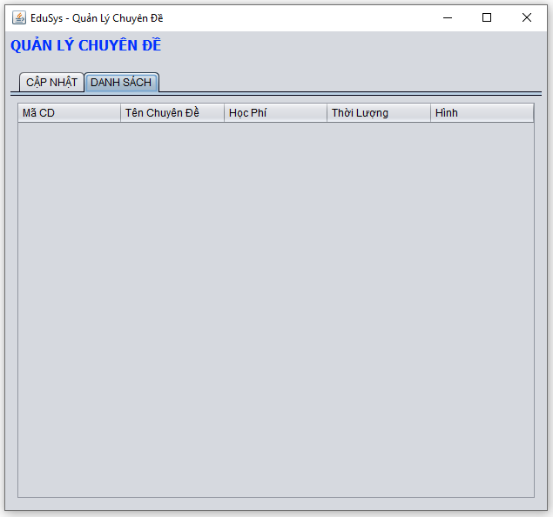

#### Cửa sổ quản lý người học (NguoiHocJDialog)

**Giao diện**

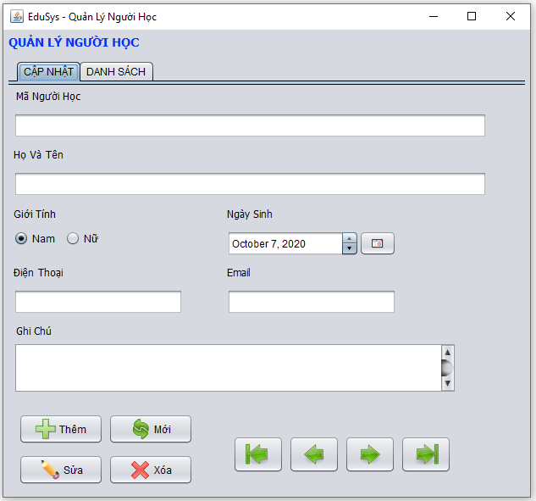

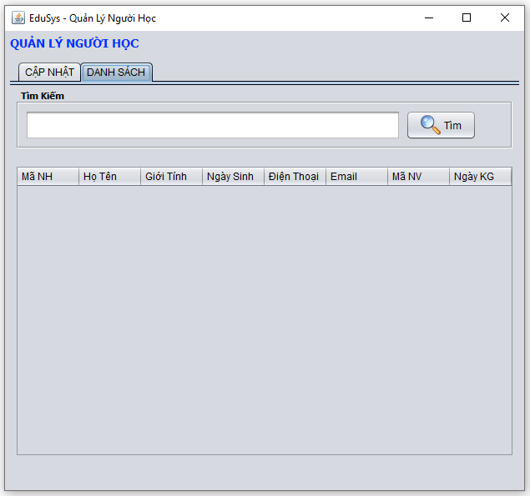

#### Cửa sổ quản lý khóa học (KhoaHocJDialog)

**Giao diện**

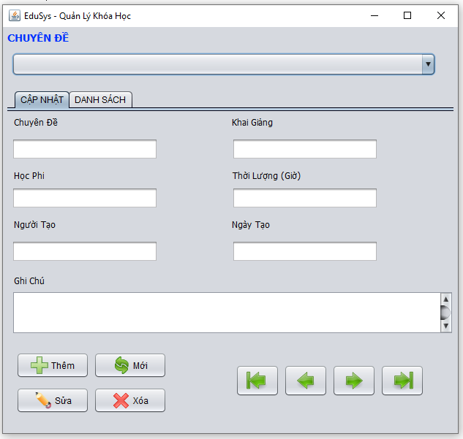

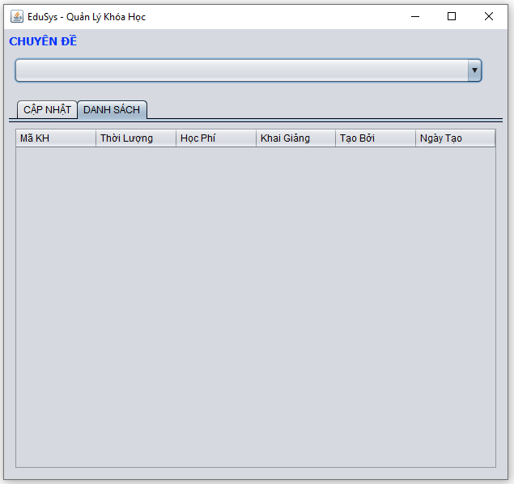

#### Cửa sổ quản lý học viên (HocVienJDialog)

**Giao diện**

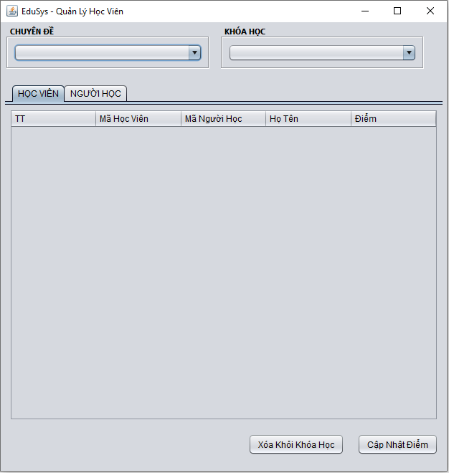

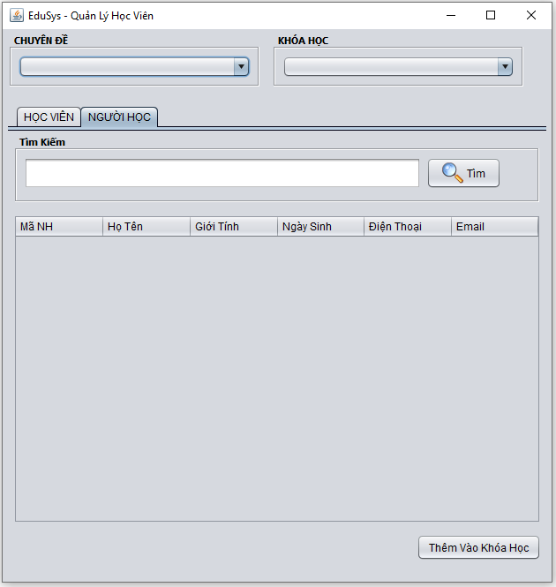

### Cửa sổ tổng hợp thống kê (ThongKeJDialog)

**Giao diện**

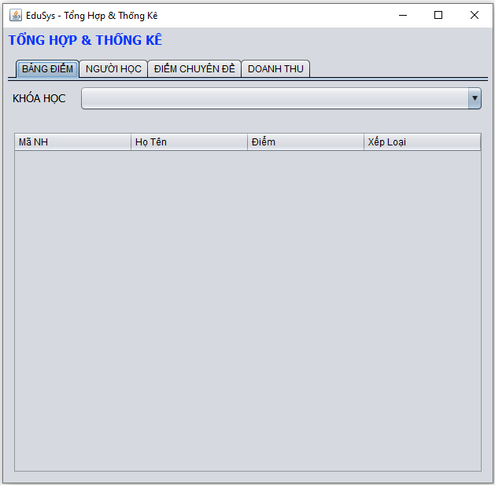

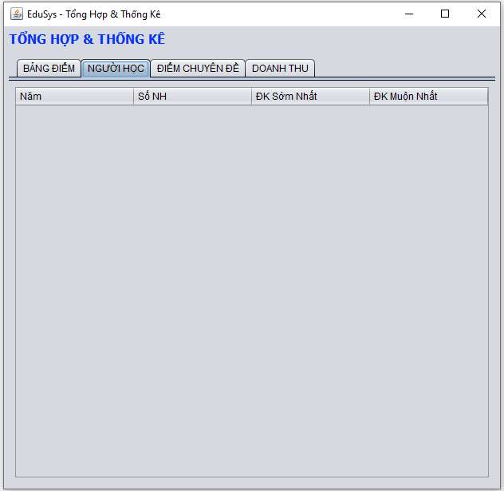

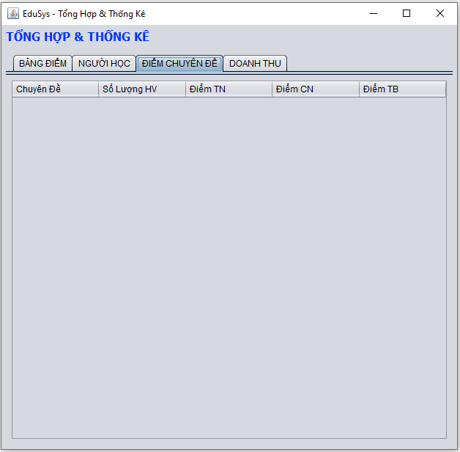

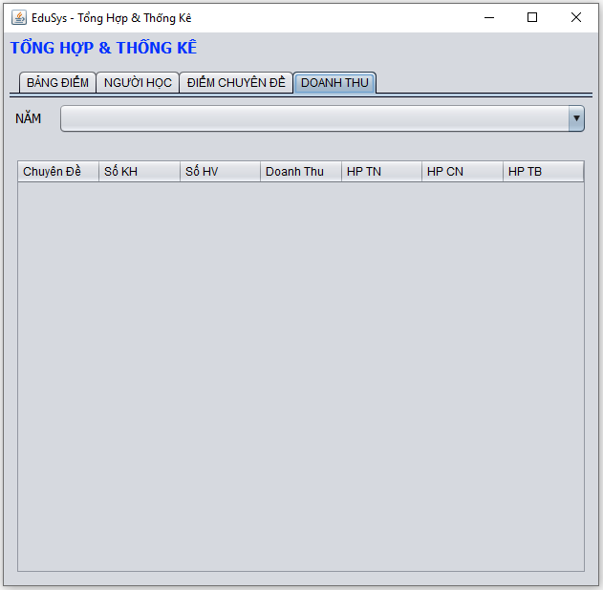

### Các giao diện hỗ trợ khác

#### Cửa sổ chào (ChaoJDialog)

**Giao diện**



#### Cửa sổ giới thiệu (GioiThieuJDialog)

**Giao diện**



#### Cửa sổ đăng nhập (DangNhapJDialog)

**Giao diện**

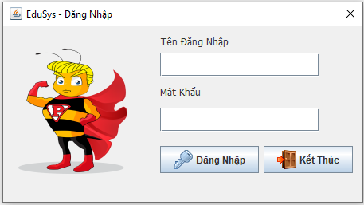

#### Cửa sổ đổi mật khẩu (DoiMatKhauJDialog)

**Giao diện**

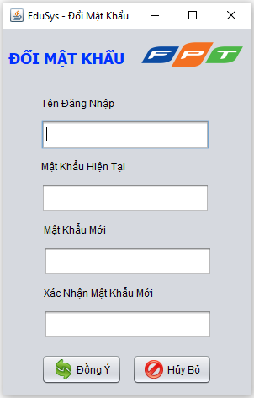

## Tạo CSDL với SQL Server

### Sơ đồ quan hệ

* Hình: Sơ đồ quan hệ

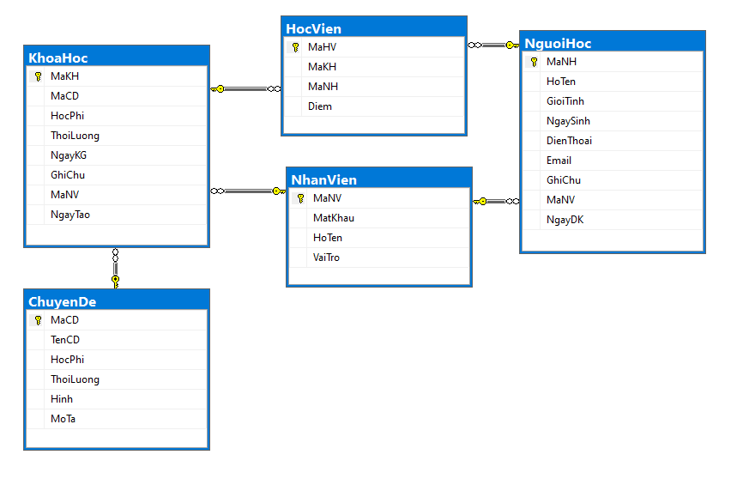

* Ràng buộc: Mô tả ràng buộc của các quan hệ
  + Update: CASCADE
  + Delete: NO ACTION, ngoại trừ quan hệ KhoaHoc-HocVien thì CASCADE

### Chi tiết các bảng

#### Bảng NhanVien

**Cấu trúc bảng**

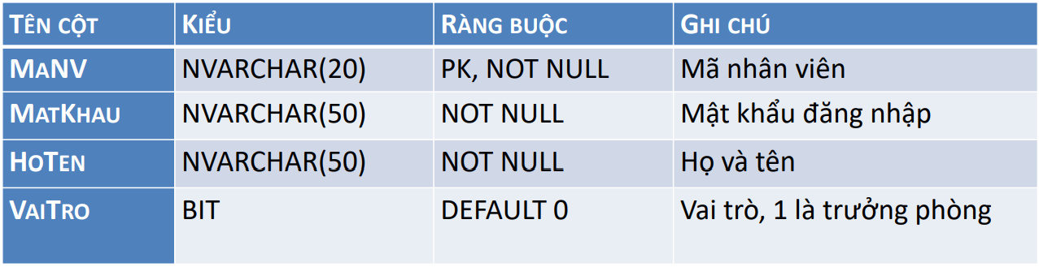

#### Bảng ChuyenDe

**Cấu trúc bảng**

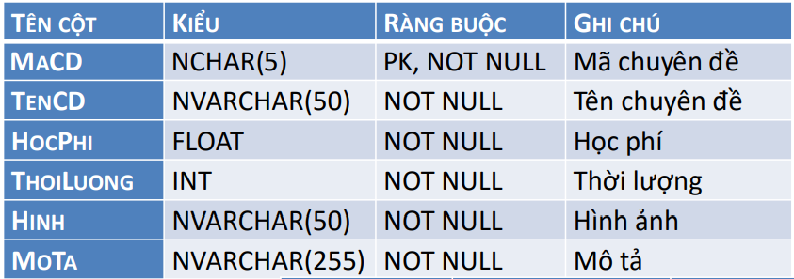

#### Bảng NguoiHoc

**Cấu trúc bảng**

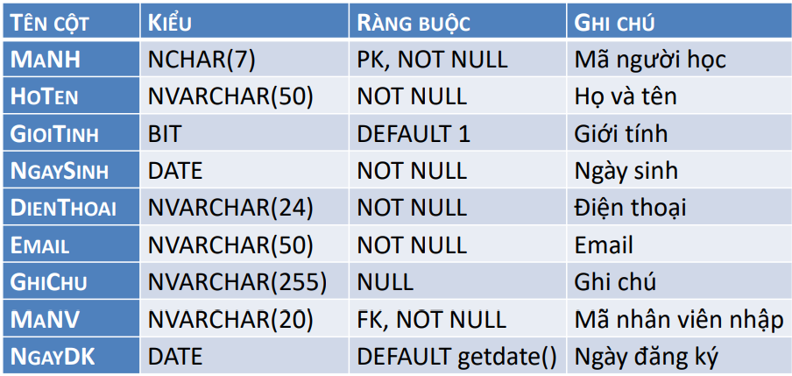

#### Bảng KhoaHoc

**Cấu trúc bảng**

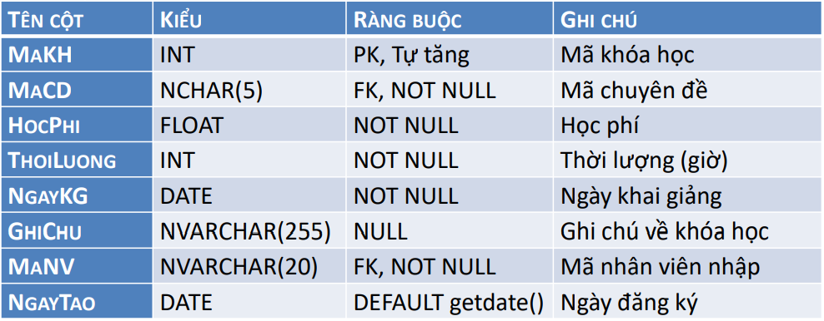

#### Bảng HocVien

**Cấu trúc bảng**

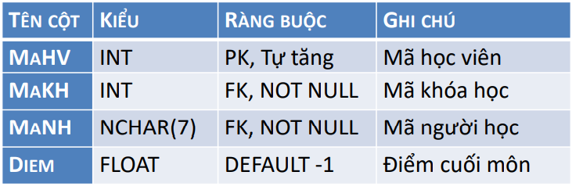

### Thủ tục lưu

#### Sp_BangDiem()

|  |  |
| --- | --- |
| **Mã nguồn** | CREATE PROC sp_BangDiem(@MaKH INT)  AS BEGIN  SELECT  nh.MaNH,  nh.HoTen,  hv.Diem  FROM HocVien hv  JOIN NguoiHoc nh ON nh.MaNH=hv.MaNH  WHERE hv.MaKH = @MaKH  ORDER BY hv.Diem DESC  END |
| **Mô tả** | Proc này được sử dụng để truy vấn bảng điểm của khóa học |
| **Tham số** | @MaKH là mã khóa học cần truy vấn bảng điểm |
| **Kết quả** | [MaNH, TenNH, Diem] |

#### Sp_DoanhThu()

|  |  |
| --- | --- |
| **Mã nguồn** | CREATE PROC sp_DoanhThu(@Year INT)  AS BEGIN  SELECT  TenCD ChuyenDe,  COUNT(DISTINCT kh.MaKH) SoKH,  COUNT(hv.MaHV) SoHV,  SUM(kh.HocPhi) DoanhThu,  MIN(kh.HocPhi) ThapNhat,  MAX(kh.HocPhi) CaoNhat,  AVG(kh.HocPhi) TrungBinh  FROM KhoaHoc kh  JOIN HocVien hv ON kh.MaKH=hv.MaKH  JOIN ChuyenDe cd ON cd.MaCD = kh.MaCD  WHERE YEAR(NgayKG) = @Year  GROUP BY TenCD  END |
| **Mô tả** | Proc này được sử dụng để truy vấn doanh thu theo năm |
| **Tham số** | @Year là năm cần truy vấn |
| **Kết quả** | [ChuyenDe, SoKH, DoanhThu, ThapNhat, CaoNhat, TrungBinh] |

#### Sp_LuongNguoiHoc()

|  |  |
| --- | --- |
| **Mã nguồn** | CREATE PROC sp_LuongNguoiHoc  AS BEGIN  SELECT  YEAR(NgayDK) Nam,  COUNT(*) SoLuong,  MIN(NgayDK) DauTien,  MAX(NgayDK) CuoiCung  FROM NguoiHoc  GROUP BY YEAR(NgayDK)  END |
| **Mô tả** | Proc này được sử dụng để truy vấn số lượng người học trong năm |
| **Tham số** |  |
| **Kết quả** | [Nam, SoLuong, DauTien, CuoiCung] |

#### Sp_DiemChuyenDe()

|  |  |
| --- | --- |
| **Mã nguồn** | CREATE PROC sp_DiemChuyenDe  AS BEGIN  SELECT  TenCD ChuyenDe,  COUNT(MaHV) SoHV,  MIN(Diem) ThapNhat,  MAX(Diem) CaoNhat,  AVG(Diem) TrungBinh  FROM KhoaHoc kh  JOIN HocVien hv ON kh.MaKH = hv.MaKH  JOIN ChuyenDe cd ON cd.MaCD = kh.MaCD  GROUP BY TenCD  END |
| **Mô tả** | Proc này được sử dụng để truy vấn điểm chuyên đề |
| **Tham số** |  |
| **Kết quả** | [ChuyenDe, SoHV, ThapNhat, CaoNhat, TrungBinh] |

## Lập trình CSDL

### Mô hình tổ chức lập trình CSDL

* *Hình và mô tả (DAO+JdbcHelper+Entity+CSDL)*

#### CSDL

* Table
  + Chuyên Đề
  + Khóa Học
  + Người Học
  + Học Viên
  + Nhân Viên
* Stored Procedure
  + Sp_BangDiem(INT MaKH)
  + Sp_DiemChuyenDe()
  + Sp_DoanhThu(INT year)
  + Sp_LuongNguoiHoc()

#### Mô hình ứng dụng JDBC

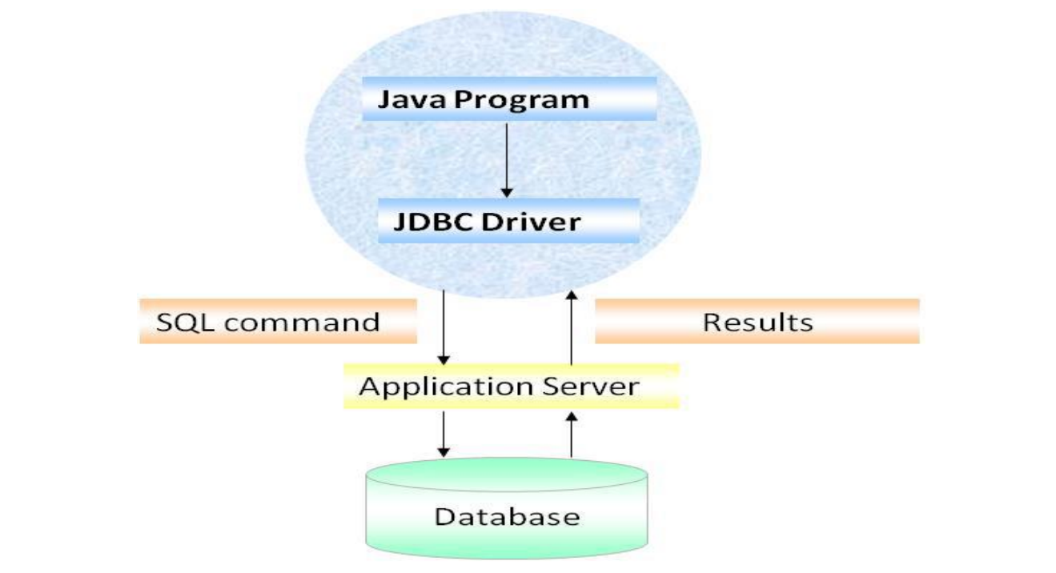

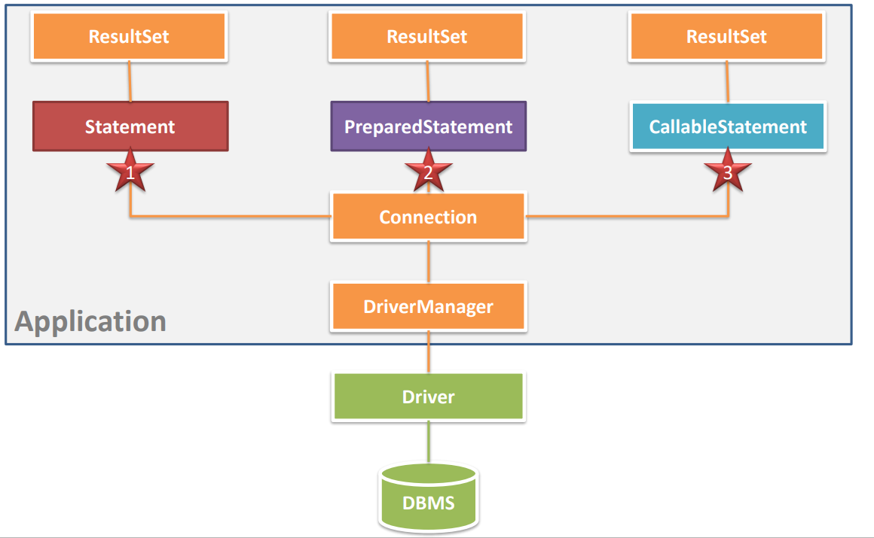

#### Mô hình JdbcHelper

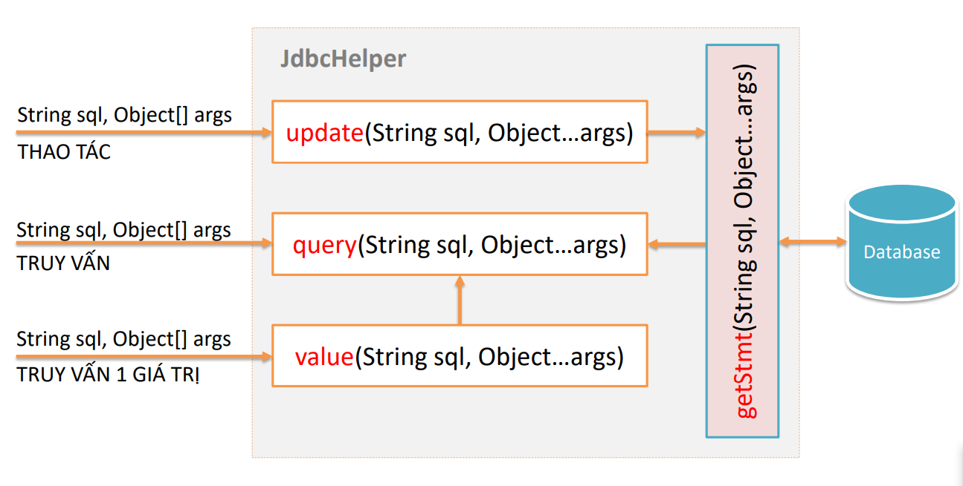

### Entity Class và DAO

#### Class Diagram

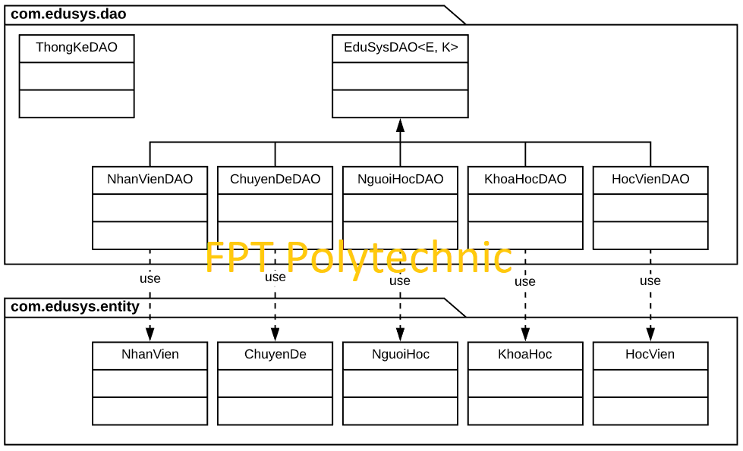

#### EduSysDAO (Chi tiết)

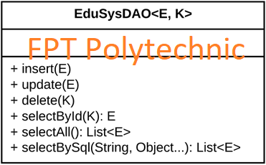

#### NhanVien và NhanVienDAO

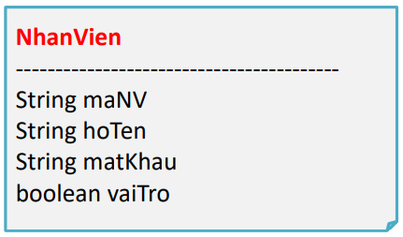

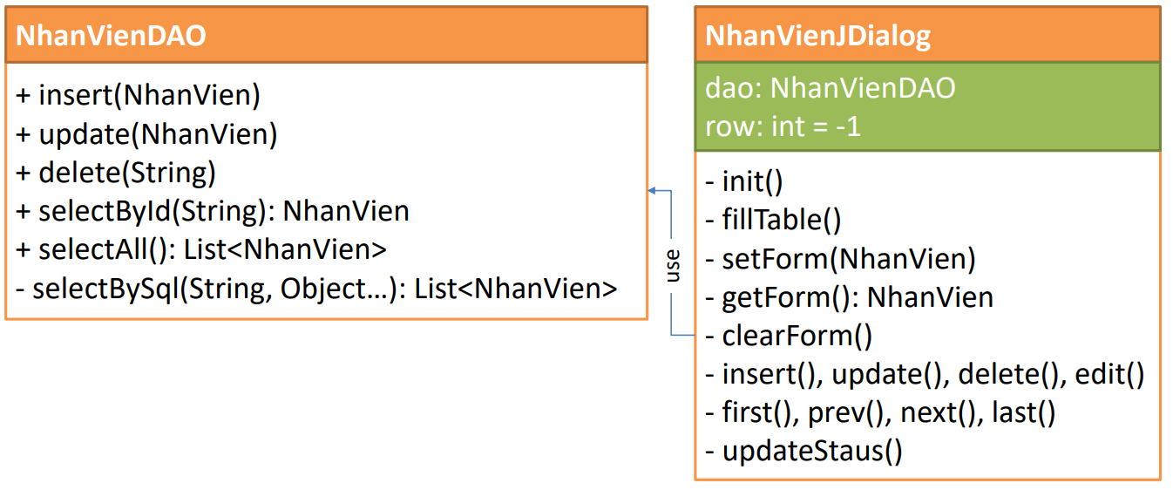

#### ChuyenDe & ChuyenDeDAO

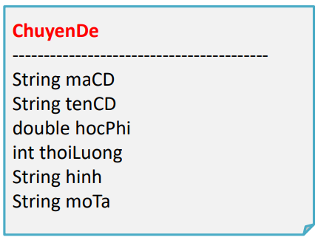

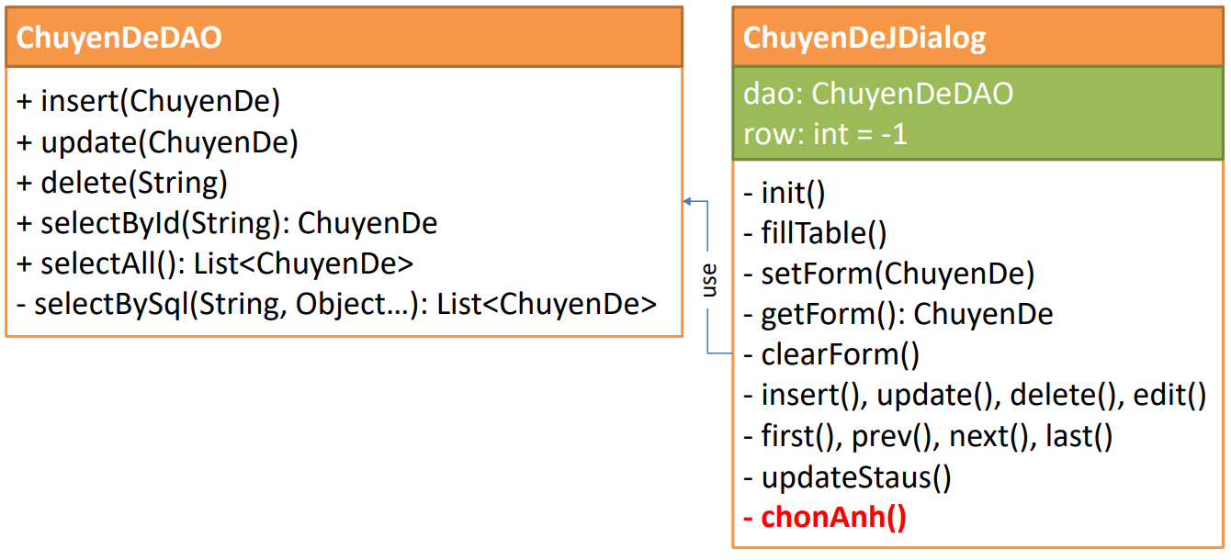

#### NguoiHoc & NguoiHocDAO

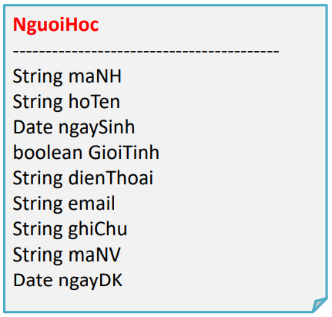

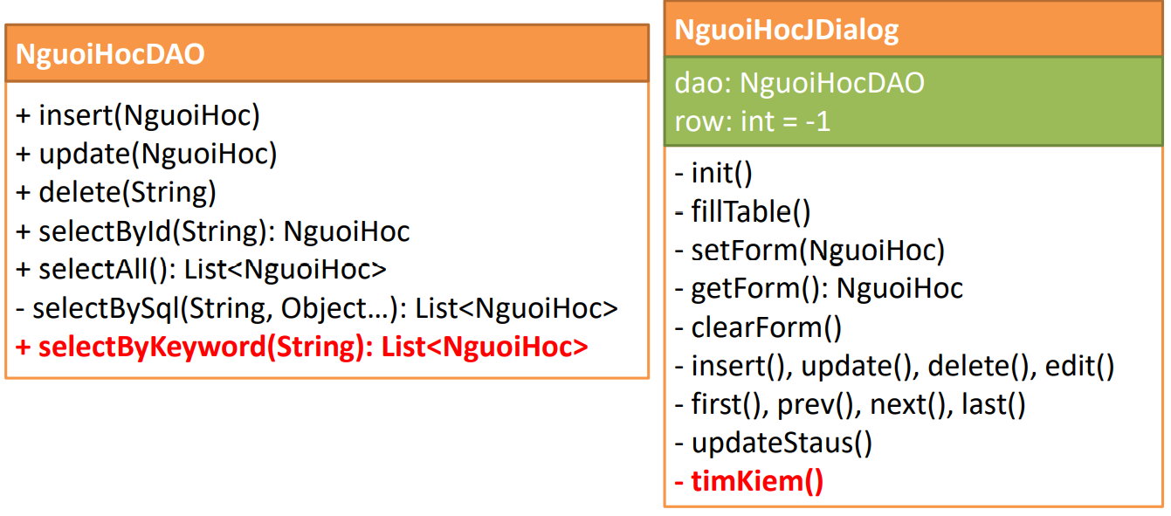

#### KhoaHoc & KhoaHocDAO

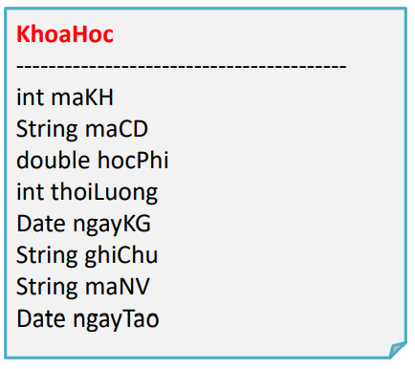

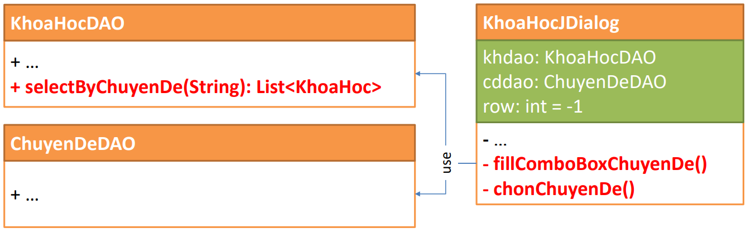

#### HocVien & HocVienDAO

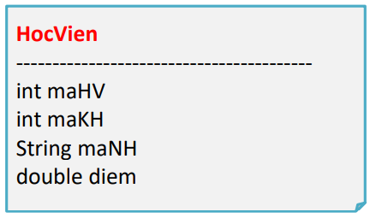

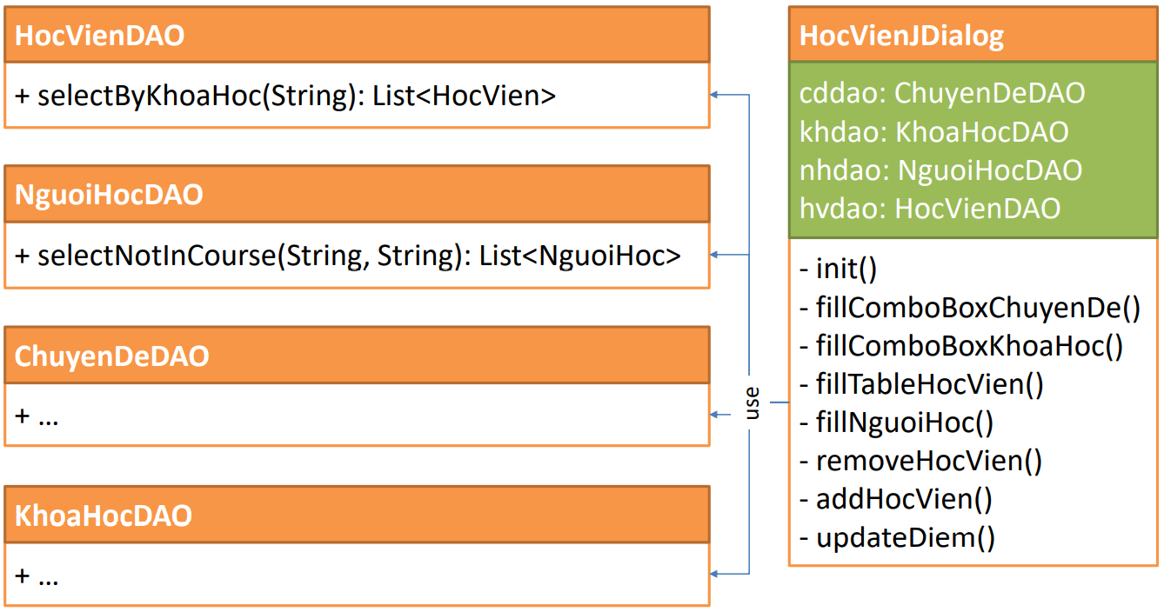

#### ThongKeDAO

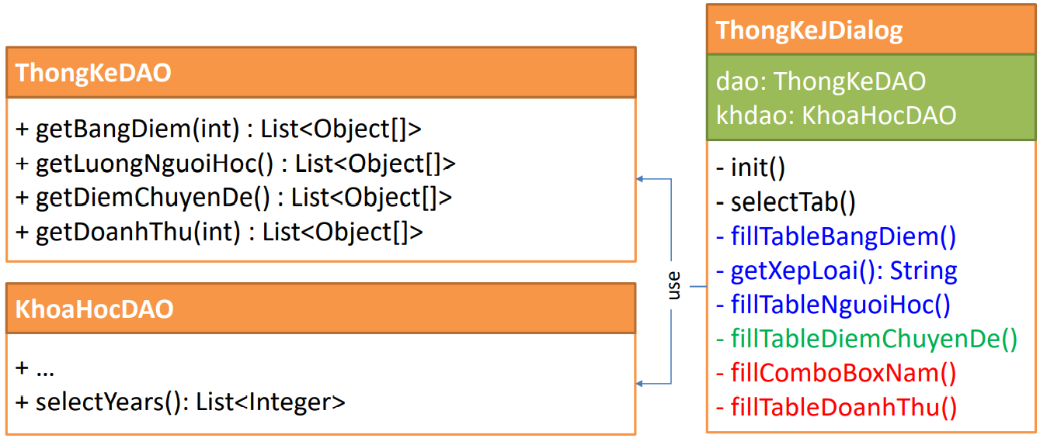

# Kiểm thử phần mềm và sửa lỗi

## DangNhapJDialog

|  |  |  |  |  |
| --- | --- | --- | --- | --- |
| **TH** | **Mô tả tình huống** | **Dữ liệu mẫu** | **Kết quả trông đợi** | **Fix** |
| 1 | Đăng nhập để trống tên và mật khẩu |  | Yêu cầu nhập | ok |
| 2 | Đăng nhập sai tên | TeoVN, songsong | Sai tên đăng nhập | ok |
| 3 | Đăng nhập sai mật khẩu | TeoNV, 123 | Sai mật khẩu | ok |
| 4 | Đăng nhập đúng | TeoNV, songlong | Đóng cửa sổ | ok |

## DoiMatKhauJDialog

|  |  |  |  |  |
| --- | --- | --- | --- | --- |
| **TH** | **Mô tả tình huống** | **Dữ liệu mẫu** | **Kết quả trông đợi** | **Fix** |
| 1 | Để trống mã, mật khẩu hiện tại, mật khẩu mới |  | Yêu cầu nhập | ok |
| 2 | Xác nhận sai mã, mật khẩu | NoPT, duanmau | Thông báo sai, yêu cầu nhập lại | ok |
| 3 | Xác nhận mật khẩu mới sai | TeoNV, 123 | Thông báo xác nhận sai, yêu cầu nhập lại | ok |
| 4 | Đổi mật khẩu thành công | TeoNV, 123 | Xóa sạch form | ok |

## NhanVienJDialog

|  |  |  |  |  |
| --- | --- | --- | --- | --- |
| **TH** | **Mô tả tình huống** | **Dữ liệu mẫu** | **Kết quả trông đợi** | **Fix** |
| 1 | Để trông form |  | Yêu cầu nhập | Ok |
| 2 | Kiểm tra trùng mã | TeoNV | Thông báo trùng | Ok |
| 3 | Thêm, sửa, xóa dựa vào vai trò | TeoNV, NoPT | Thông báo không được thực hiện hành động nếu là nhân viên | Ok |
| 4 | Check event MouseClicked |  | Hiển thị lại thông tin nhân viên lên form | ok |
| 5 | Nút điều hướng |  | Form thay đổi dữ liệu | ok |

## ChuyenDeJDialog

|  |  |  |  |  |
| --- | --- | --- | --- | --- |
| **TH** | **Mô tả tình huống** | **Dữ liệu mẫu** | **Kết quả trông đợi** | **Fix** |
| 1 | Để trông form |  | Yêu cầu nhập | Ok |
| 2 | Kiểm tra trùng mã | JAV01 | Thông báo trùng | Ok |
| 3 | Kiểm tra định dạng | -1, aA@,… | Yêu cầu nhập lại | ok |
| 4 | Xóa dựa vào vai trò | TeoNV, NoPT | Thông báo không được thực hiện hành động nếu là nhân viên | Ok |
| 5 | Check event MouseClicked |  | Hiển thị lại thông tin nhân viên lên form | ok |
| 6 | Nút điều hướng |  | Form thay đổi dữ liệu | ok |

## NguoiHocJDialog

|  |  |  |  |  |
| --- | --- | --- | --- | --- |
| **TH** | **Mô tả tình huống** | **Dữ liệu mẫu** | **Kết quả trông đợi** | **Fix** |
| 1 | Để trông form |  | Yêu cầu nhập | Ok |
| 2 | Kiểm tra trùng mã | JAV01 | Thông báo trùng | Ok |
| 3 | Kiểm tra định dạng | -1, aA@,… | Yêu cầu nhập lại | ok |
| 4 | Nút điều hướng |  | Form thay đổi dữ liệu | ok |
| 5 | Check event MouseClicked |  | Hiển thị lại thông tin nhân viên lên form | ok |
| 6 | Nút tìm kiếm | Abc, tèo | Tìm kiếm theo tên | ok |

## KhoaHocJDialog

|  |  |  |  |  |
| --- | --- | --- | --- | --- |
| **TH** | **Mô tả tình huống** | **Dữ liệu mẫu** | **Kết quả trông đợi** | **Fix** |
| 1 | Kiểm tra định dạng | -1, aA@,… | Yêu cầu nhập lại | ok |
| 2 | Nút điều hướng |  | Form thay đổi dữ liệu | ok |
| 3 | Check event MouseClicked |  | Hiển thị lại thông tin nhân viên lên form | ok |
| 4 | Form và table thay đổi theo comboBox |  | Form và table hiện thị theo comboBox | ok |
| 5 | Kiểm tra quyền xóa | TeoNV, NoPT | Thông báo không có quyền nếu là nhân viên | ok |

## HocVienJDialog

|  |  |  |  |  |
| --- | --- | --- | --- | --- |
| **TH** | **Mô tả tình huống** | **Dữ liệu mẫu** | **Kết quả trông đợi** | **Fix** |
| 1 | Xóa học viên |  | Xóa một hoặc nhiều học viên một lúc | Ok |
| 2 | Thêm học viên |  | Thêm một hoặc nhiều học viên một lúc | Ok |
| 3 | Nhập, sửa điểm | A,-1,11 | Thông báo sai dữ liệu | Ok |
| 4 | ComboBox Khóa Học |  | Dựa vào comboBox chuyên đề | ok |
| 5 | TextField Tìm kiếm | Abc, XYZ, tèo | Hiện thị thông viên theo họ tên | ok |

## ThongKeJDialog

|  |  |  |  |  |
| --- | --- | --- | --- | --- |
| **TH** | **Mô tả tình huống** | **Dữ liệu mẫu** | **Kết quả trông đợi** | **Fix** |
| 1 | Bảng Khóa học |  | Thay đổi theo comboBox | ok |
| 2 | Bảng doanh thu |  | Thay đổi theo năm | ok |
| 3 | Truy cập theo vai trò | NoPT, TeoNV | Nhân viên không xem được tabs doanh thu | ok |

# Đóng gói và triển khai

## Sản phẩm phần mềm

|  |  |  |
| --- | --- | --- |
| **TT** | **Thành phần** | **Mô tả** |
| 1 | Setup.exe | File cài đặt |
| 2 | EduSys.sql | Cơ sở dữ liệu |
| 3 | Readme.txt | Hướng dẫn cài đặt |
| 4 | Guide.docx | Hướng dẫn sử dụng |

## Hướng dẫn cài đặt

* Bước 1: Cài đặt file EduSys Setup.exe



* Bước 2: Khởi động file

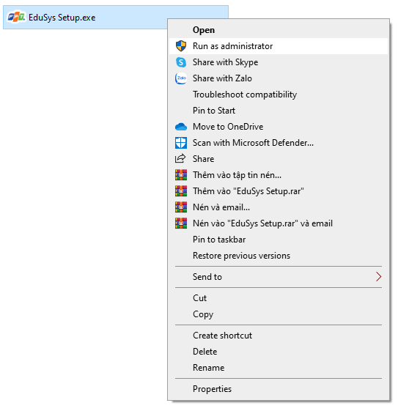

* Bước 3: Chọn đường dẫn để lưu => Next

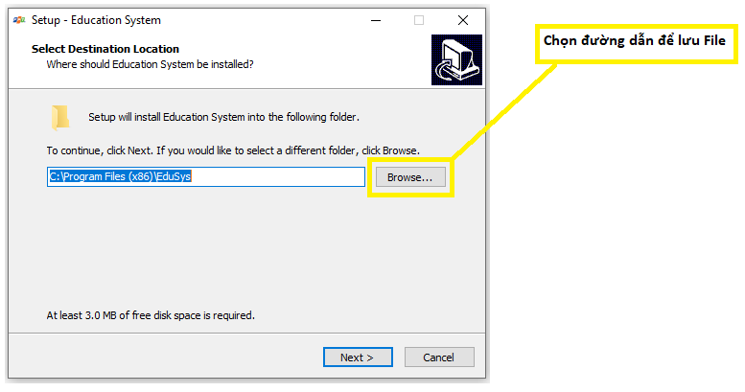

* Bước 4: Tiếp tục Next

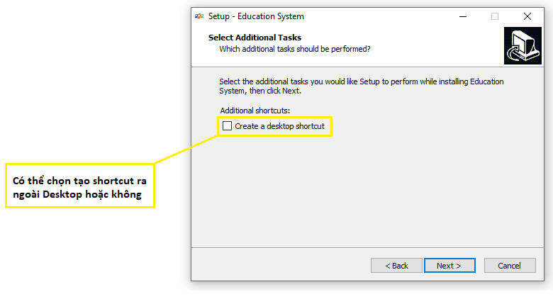

* Bước 5:Bấm Install để cài đặt

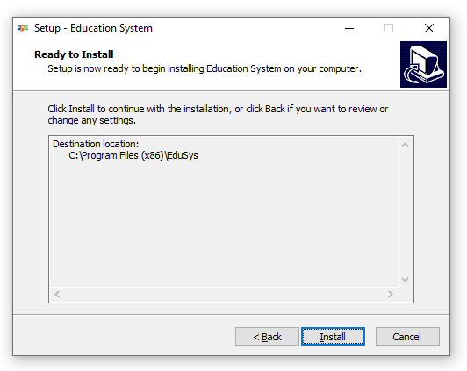

* Bước 6: Bấm Finish để hoàn thành cài đặt

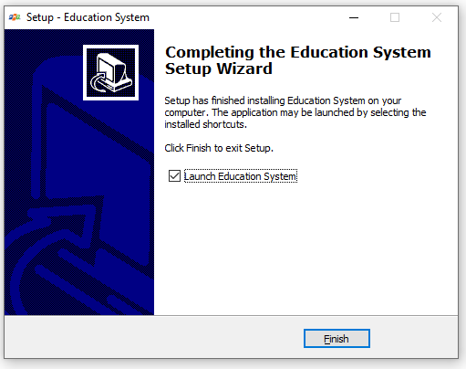

# KẾT LUẬN

## Khó khăn

* Phải tự túc tìm tòi và phát triển dự án theo cá nhân
* Không có nhóm làm cùng dự án
* Có những sai sót nhỏ và phải tự mình tìm rồi sửa
* Lần đầu làm một dự án lớn

## Thuận lợi

* Có sẵn tài liệu tham khảo trên CMS
* Dự án logic, chặt chẽ, không có lỗ hổng
* Có code để tham khảo và phát triển